注意事项：

.env文件中的api key和数据库密码自己填

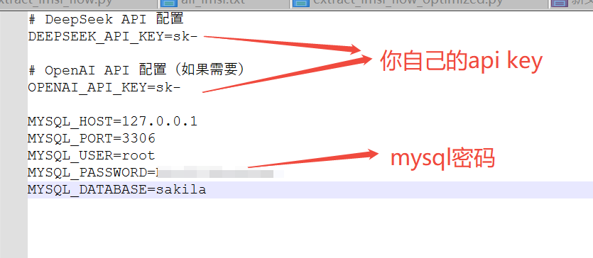

代码目录：

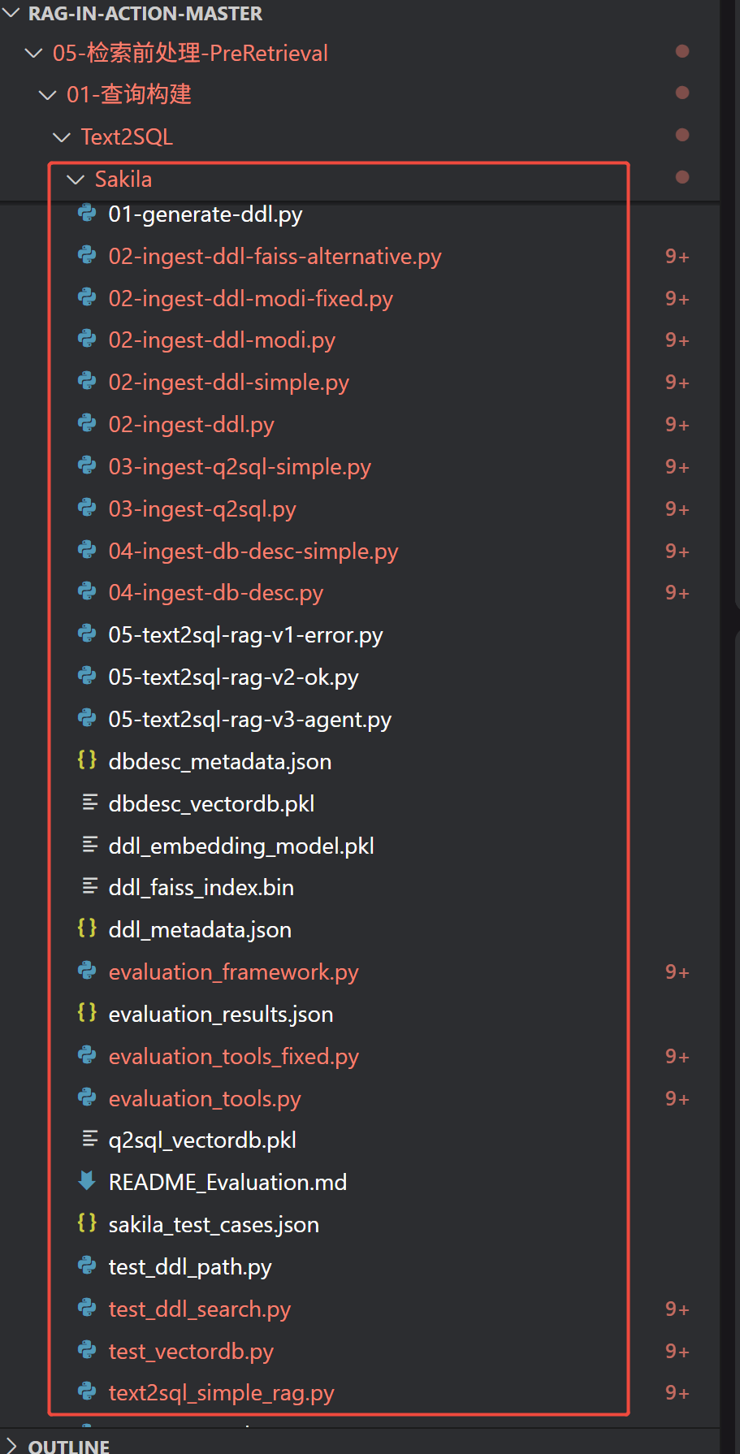

完成的完整步骤如下：

第1步：安装windows版本mysql

第2步：导入Sakila数据

tar -xvzf sakila-db.tar.gz

mysql -u root -p < sakila-schema.sql

mysql -u root -p< sakila-data.sql

第3步：生成DDL（01系列）

01-generate-ddl_improved.py

第4步：构建DDL向量库（02系列）

02-ingest-ddl-modi-fixed.py

第5步：构建问答对向量库（03系列）

03-ingest-q2sql-simple.py

第6步：构建字段描述向量库（04系列）

04-ingest-db-desc-simple.py

第7步：text2sql工具运行

text2sql_simple_rag.py

第8步：text2sql评估工具运行

evaluation_framework.py